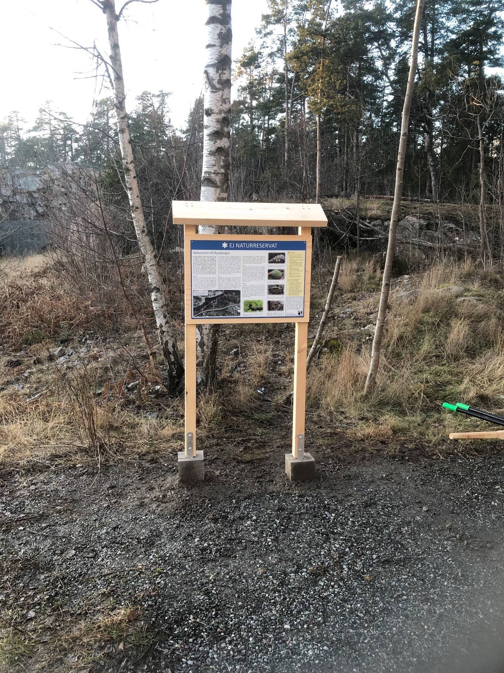
Skylt 1 N 6577547, E 158687 - Gångvägen N trafikplats Kvarnholmen
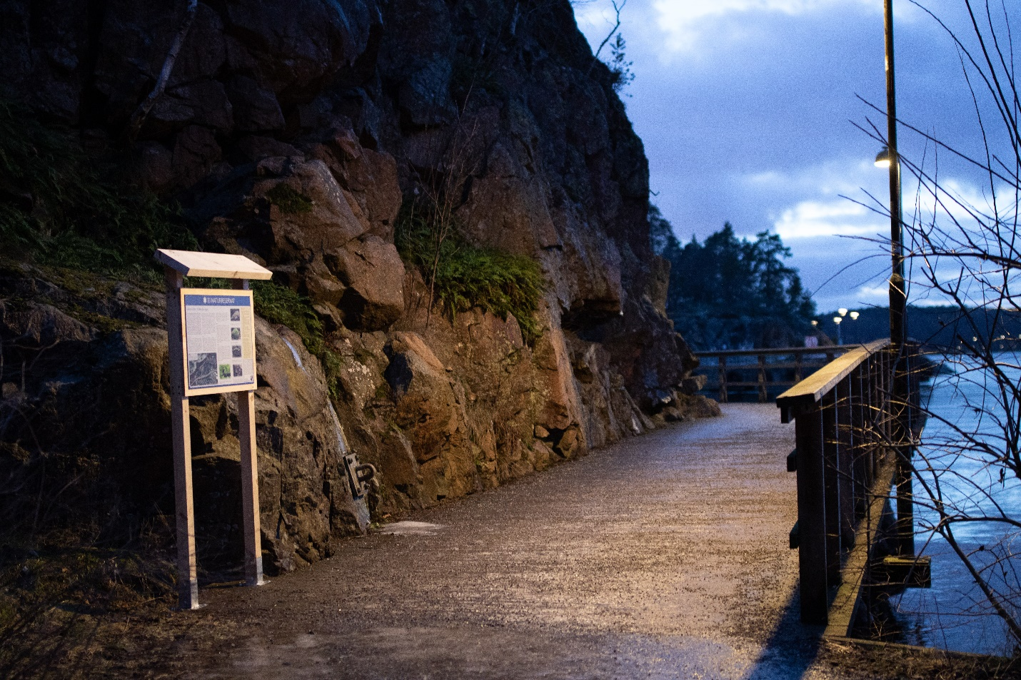
Skylt 2 N6577841, E158543 - Strandpromenaden NNV Vikdalsvägen 75
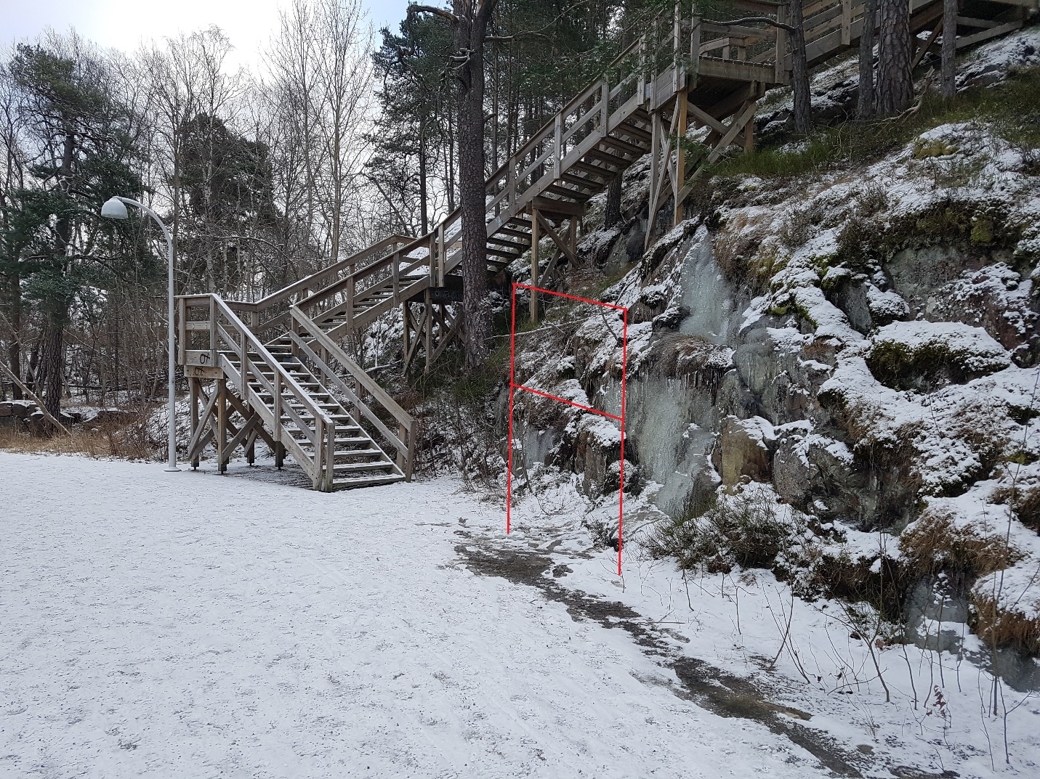
Skylt 3 N 6577798, E 158502 - Nedanför trätrappan Ö Kvarnholmsbrons S fäste
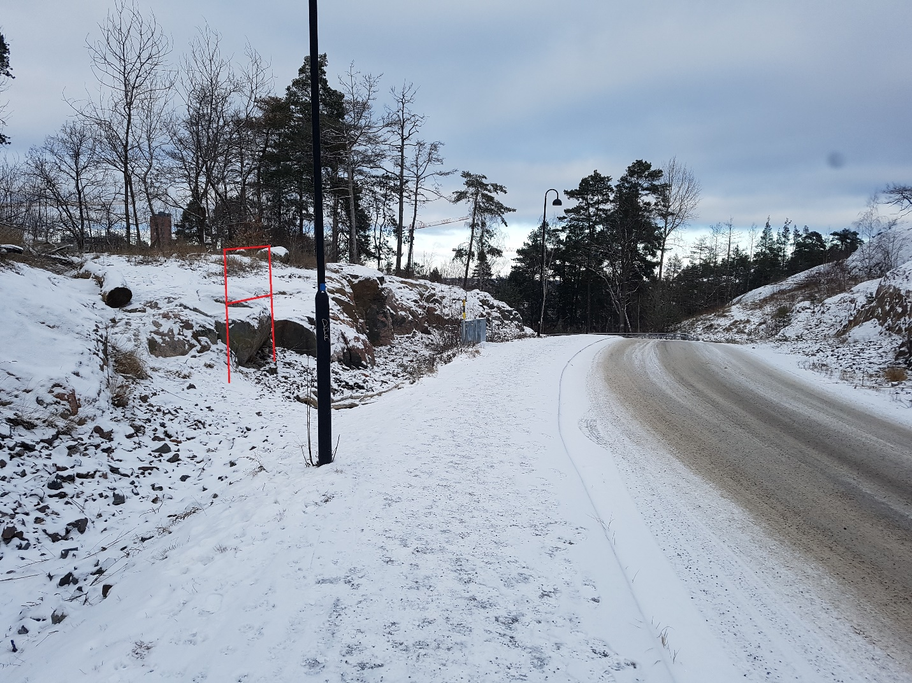
Skylt 4 N 6577384, E 158021 - Marinstadsvägen
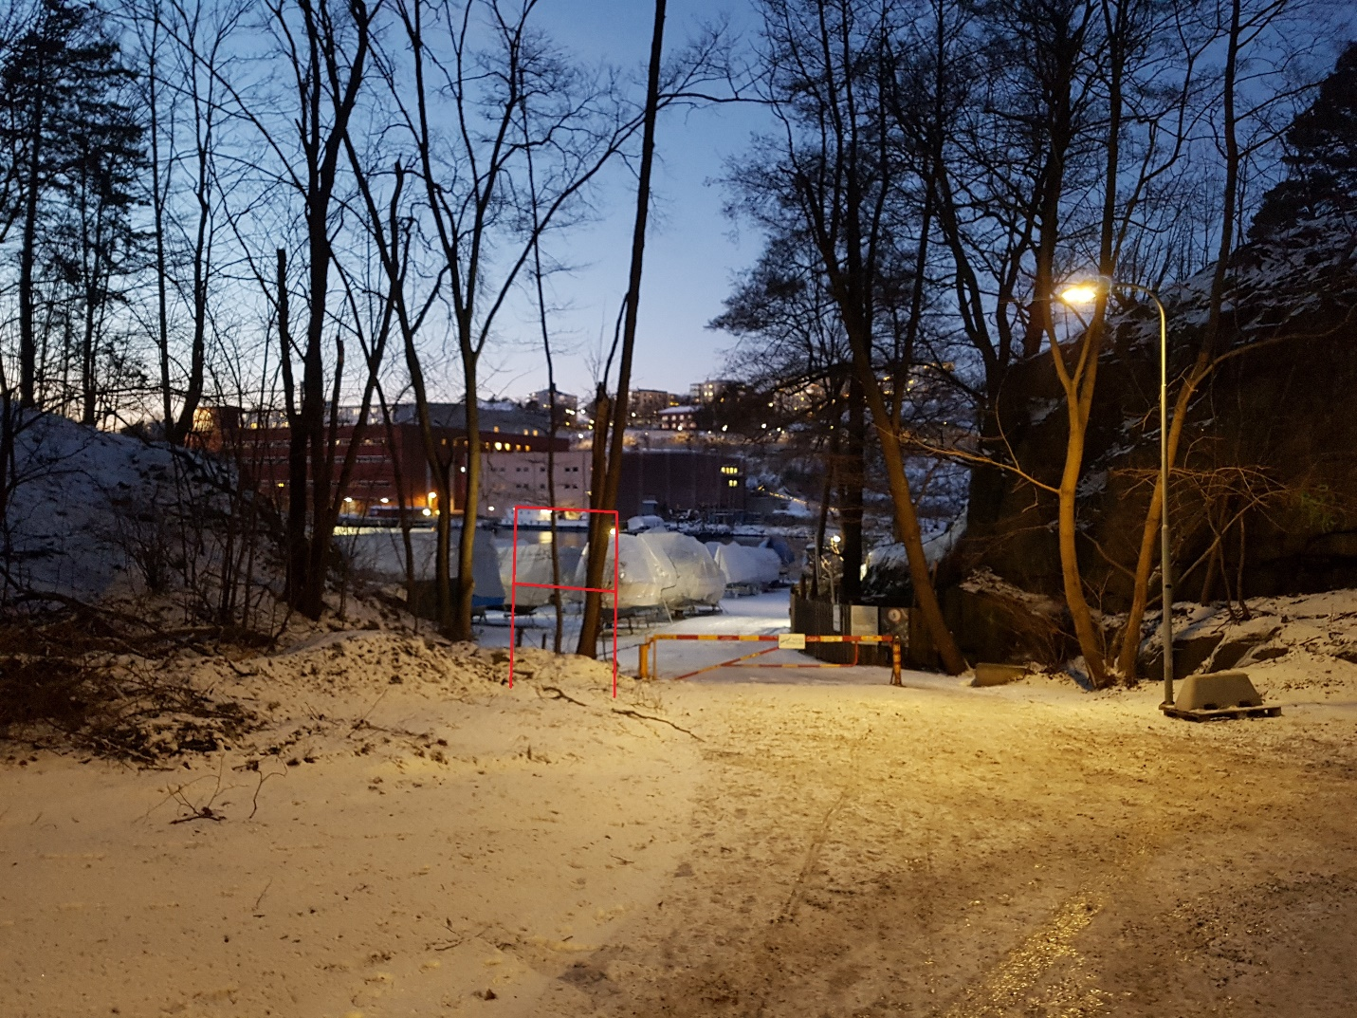
Skylt 5 N 6577269, E 157683 - Entrén Nacka Båtklubb

